Министерство науки и высшего образования Российской Федерации

Федеральное государственное бюджетное образовательное учреждение

высшего образования

Уфимский государственный нефтяной технический университет

Кафедра вычислительной техники и инженерной кибернетики

КУРСОВАЯ РАБОТА

по дисциплине

Мобильные приложения и программирование устройств

ПРИЛОЖЕНИЕ ДЛЯ ИЗУЧЕНИЯ ТЕХНИК СКОРОЧТЕНИЯ

Выполнил студент группы БПО-22-01 А.Ф. Абдулбасырова

Принял ст. преподаватель Е.В. Дружинская

Дата представления работы: ____________

Дата защиты: ______________ Результат: __________

Уфа, 2025 г.

**СОДЕРЖАНИЕ**

Обозначения и сокращения……………………………………………………..….3

Введение…………………………………………………………………………..…4

1 Обзор предметной области ……………………………………………………....6

1.1 Изучение техник скорочтения………………………………………..….6

1.2 Анализ существующих решений………………………………….…..…7

2 Проектирование приложения…………………………………………..……..…..9

2.1 Функциональная модель…………………………………………...….….9

2.2 Эскизирование экранов …………………………………………….…...10

2.3 Логическая модель....................................................................................18

3 Программная реализация……………………………………...………….….......20

3.1 Архитектура приложения ……………..…………………….….............20

3.2 Основные классы и их функциональность..............................……...…20

Заключение ………………………………………………………………………....39

**ОБОЗНАЧЕНИЯ И СОКРАЩЕНИЯ**

1. **Android** — мобильная операционная система, разработанная компанией Google, используемая в качестве целевой платформы для разработки приложения.
2. **API** — программный интерфейс приложения (Application Programming Interface), обеспечивающий взаимодействие между компонентами приложения.
3. **IDE** — интегрированная среда разработки (Integrated Development Environment), использованная для проектирования и программирования приложения (например, Android Studio).
4. **Kotlin** — язык программирования, применённый для реализации программной логики приложения.
5. **RSVP** — метод быстрого последовательного визуального представления текста (Rapid Serial Visual Presentation).
6. **UI** — пользовательский интерфейс (User Interface), включающий визуальные элементы приложения, такие как экраны и элементы управления.
7. **XML** — расширяемый язык разметки (Extensible Markup Language), используемый для создания макетов пользовательского интерфейса и хранения текстовых ресурсов.

**ВВЕДЕНИЕ**

В условиях стремительного роста информационных потоков способность быстро и эффективно воспринимать текстовую информацию становится ключевым навыком для людей любого возраста. Современные пользователи сталкиваются с перегрузкой графической информацией, что приводит к трудностям в чтении, обусловленным узким полем зрения, регрессией глаз, привычкой к артикуляции при чтении и недостаточной концентрацией внимания. Навык скорочтения позволяет ускорить обработку текстов, улучшить понимание прочитанного, развить память и повысить продуктивность. Разработка мобильного приложения для тренировки скорочтения представляет актуальную задачу, так как обеспечивает доступный и удобный инструмент для совершенствования навыков чтения. Использование платформы Android, доминирующей на рынке мобильных устройств, делает приложение широко доступным для пользователей.

**Цель работы.** Обосновать актуальность и значимость разработки мобильного приложения для тренировки скорочтения, а также спроектировать и реализовать программный продукт, направленный на повышение скорости и качества восприятия текстовой информации для широкой аудитории.

**Задачи.** Для достижения поставленной цели необходимо решить следующие задачи:

1. Изучить предметную область, включая особенности скорочтения и потребности пользователей в развитии этого навыка.
2. Провести анализ существующих программных продуктов для тренировки скорочтения, оценив их функциональность, дизайн и логику реализации.
3. Выполнить проектирование мобильного приложения, включающее функциональное моделирование, эскизирование пользовательского интерфейса и логическое моделирование.
4. Реализовать программную часть приложения, включая разработку логики и пользовательского интерфейса.
5. Провести тестирование приложения и сопоставить результаты с поставленной целью.

**Объект исследования.** Процесс разработки мобильных приложений для операционной системы Android, направленных на совершенствование навыков восприятия информации.

**Предмет исследования.** Мобильное приложение для тренировки скорочтения, включая его функциональные возможности, дизайн и программную реализацию.

**Структура работы** включает следующие разделы: обозначения и сокращения, введение, обзор предметной области, проектирование приложения, программная реализация, заключение и список использованных источников. Введение обосновывает актуальность темы, цель и задачи проекта. Раздел «Обзор предметной области» включает анализ особенностей скорочтения и существующих решений. Раздел «Проектирование приложения» охватывает функциональное моделирование, эскизирование интерфейса и логическое моделирование. В разделе «Программная реализация» описывается разработка и тестирование приложения. В заключении подводятся итоги работы и определяются перспективы дальнейшего развития приложения.

**1 ОБЗОР ПРЕДМЕТНОЙ ОБЛАСТИ**

**1.1 Изучение техник скорочтения**

Скорочтение — это совокупность техник, направленных на увеличение скорости чтения при сохранении высокого уровня понимания и усвоения текстовой информации. В условиях информационного общества, где люди ежедневно сталкиваются с большими объёмами текстов, такие техники становятся важным инструментом для повышения эффективности обработки информации. Ниже приведён обзор ключевых техник скорочтения, которые помогают развивать навыки быстрого чтения, улучшать концентрацию и память:

1. **Чтение блоками.** Эта техника предполагает восприятие текста не по отдельным словам, а целыми группами слов или фразами. Чтение блоками позволяет расширить поле зрения, охватывая больше текста за один взгляд, и сократить время, затрачиваемое на движение глаз. Это уменьшает количество фиксаций глаз на странице и ускоряет процесс чтения.
2. **Чтение по диагонали.** Данная техника направлена на быстрое сканирование текста по диагонали для улавливания общей структуры и ключевых идей без детального чтения каждого слова. Читатель перемещает взгляд по диагональным траекториям, фокусируясь на основных элементах текста, что позволяет быстро понять суть материала.
3. **Поиск ключевых слов.** Техника заключается в выделении наиболее значимых слов, несущих основную смысловую нагрузку, с игнорированием второстепенных элементов, таких как предлоги, союзы или описательные слова. Это помогает сосредоточиться на главном содержании текста, ускоряя его восприятие и понимание.
4. **Метод указки.** Использование указки, например пальца, ручки или другого ориентира, помогает направлять взгляд вдоль строки текста, поддерживая постоянный ритм чтения. Эта техника минимизирует регрессию глаз (непроизвольное возвращение к уже прочитанным словам) и способствует более плавному и быстрому чтению.
5. **Слова наоборот.** Данная техника предполагает чтение слов в обратном порядке, что развивает гибкость восприятия текста и зрительное внимание. Практика чтения слов в обратной последовательности тренирует мозг быстрее обрабатывать текстовую информацию и адаптироваться к нестандартным форматам текста.
6. **Предложения наоборот.** Эта методика включает чтение предложений, написанных в обратном порядке, что помогает развивать память и способность анализировать структуру текста. Читатель учится восстанавливать смысл перевёрнутых предложений, что улучшает навыки реконструкции текста и понимания его логики.

Перечисленные техники скорочтения направлены на преодоление типичных препятствий, таких как узкое поле зрения, регрессия глаз, артикуляция (внутреннее проговаривание текста) и недостаточная концентрация. Их использование позволяет пользователям быстрее обрабатывать информацию, улучшать запоминание и повышать продуктивность в работе с текстами.

**1.2 Анализ существующих решений**

Для формирования концепции разрабатываемого приложения был проведён анализ существующих программных продуктов, предназначенных для тренировки скорочтения. Рассмотрены следующие приложения, доступные на платформе Android: Quickify, Spritz, Readmical и Spreeder. Анализ включает описание их функциональности, преимуществ и недостатков.

1. **Quickify**

Приложение предлагает различные упражнения для развития навыков скорочтения, включая визуальные тренажёры, слепое чтение, распознавание слов и букв, тренировки памяти и внимания. Интерфейс интуитивно понятный, есть встроенные рекомендации и статистика прогресса.

*Преимущества:* разнообразие упражнений, наглядная визуализация результатов, мотивационные элементы.

*Недостатки:* часть функций доступна только в платной версии, перегруженность интерфейса в отдельных модулях.

1. **Readmical**

Простое в использовании приложение, основное внимание в котором уделено технике чтения с помощью RSVP (Rapid Serial Visual Presentation) — последовательному отображению слов по одному на экране. Поддерживается загрузка собственных текстов.

*Преимущества:* минималистичный интерфейс, быстрая работа, возможность кастомизации скорости.

*Недостатки:* ограниченная функциональность, отсутствуют комплексные тренировки памяти и внимания.

1. **Spritz**

Это приложение реализует фирменную технологию Spritz для показа текста с фиксацией ключевой буквы (Optimal Recognition Point), что позволяет сократить время на перемещение взгляда.

*Преимущества:* инновационная подача текста, высокая скорость восприятия при адаптации, компактный и удобный интерфейс.

*Недостатки:* ограниченные настройки, сложности в восприятии длинных и сложных предложений, особенно при высоких скоростях.

1. **Spreeder**

Многофункциональное приложение, предназначенное не только для тренировки скорочтения, но и для улучшения концентрации, памяти и когнитивных способностей. Имеет интеграцию с облачными сервисами и синхронизацию между устройствами.

*Преимущества:* широкие возможности персонализации, наличие обучающих программ и заданий, профессиональный подход.

*Недостатки:* англоязычный интерфейс, высокая цена подписки, перегруженность функционалом для неподготовленного пользователя.

**2 ПРОЕКТИРОВАНИЕ ПРИЛОЖЕНИЯ**

**2.1 Функциональная модель**

Функциональное моделирование определяет сценарии использования приложения и его основные возможности, обеспечивая соответствие потребностям пользователей. Приложение предназначено для тренировки скорочтения с использованием техник, таких как чтение блоками, чтение по диагонали, поиск ключевых слов, метод указки, слова наоборот и предложения наоборот.

Основные сценарии использования включают:

* **Выбор техники скорочтения**: Пользователь выбирает одну из доступных техник для тренировки (например, чтение блоками или метод указки).
* **Настройка параметров тренировки**: Пользователь задаёт уровень скорости отображения текста.
* **Выполнение упражнений**: Пользователь проходит тренировочные задания, соответствующие выбранной технике, с отображением текста в заданном формате (например, по диагонали или в обратном порядке).
* **Просмотр статистики**: Пользователь получает доступ к результатам тренировок, включая скорость чтения, количество правильных ответов.

Таким образом, функциональная модель приложения охватывает весь цикл взаимодействия пользователя — от выбора техники и настройки параметров до выполнения упражнений и анализа результатов. Такой подход обеспечивает индивидуализацию процесса обучения, способствует системному развитию навыков скорочтения и позволяет пользователю отслеживать личный прогресс, адаптируя тренировки под свои цели и уровень подготовки.

**2.2 Эскизирование экранов**

Эскизирование экранов является ключевым этапом проектирования пользовательского интерфейса мобильного приложения для тренировки скорочтения. Цель этого этапа — разработать интуитивно понятный, функциональный и визуально привлекательный интерфейс, который обеспечит удобное взаимодействие пользователя с приложением и поддержит выполнение всех сценариев использования, описанных в функциональной модели. На основе анализа потребностей пользователей и функциональных требований были спроектированы основные экраны приложения, каждый из которых соответствует определённому этапу взаимодействия: выбор техники, настройка параметров, выполнение упражнений, просмотр результатов и доступ к дополнительным материалам.

Эскизирование проводилось в среде Android Studio с использованием XML-макетов, что позволило одновременно проектировать визуальную структуру и интегрировать её с программной логикой. Макеты создавались с акцентом на простоту навигации, минимализм и поддержку всех описанных техник скорочтения: чтение блоками, чтение по диагонали, поиск ключевых слов, метод указки, слова наоборот и предложения наоборот. Для демонстрации интерфейса были подготовлены скриншоты экранов, которые иллюстрируют их структуру и функциональность (рисунки 1 - 8). Ниже описаны основные экраны приложения, их назначение и ключевые элементы интерфейса, реализованные в XML.

**Основные экраны приложения**

**1. Экран главного меню.**

**Назначение**: Обеспечивает навигацию по разделам приложения.

**Элементы интерфейса**: Нижняя панель навигации с вкладками «Упражнения», «Рейтинг», «Материалы».

**XML-макет**: activity_main.xml.

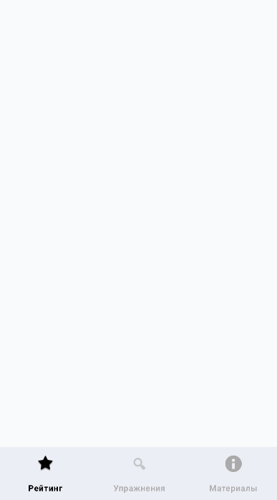

*Рис. 1 – Экран главного меню*

**2. Экран выбора техники.**

**Назначение**: Позволяет выбрать технику скорочтения.

**Элементы интерфейса**: Список техник (RecyclerView), иконка справки, открывающая подсказку.

**XML-макет**: fragment_exercises.xml.

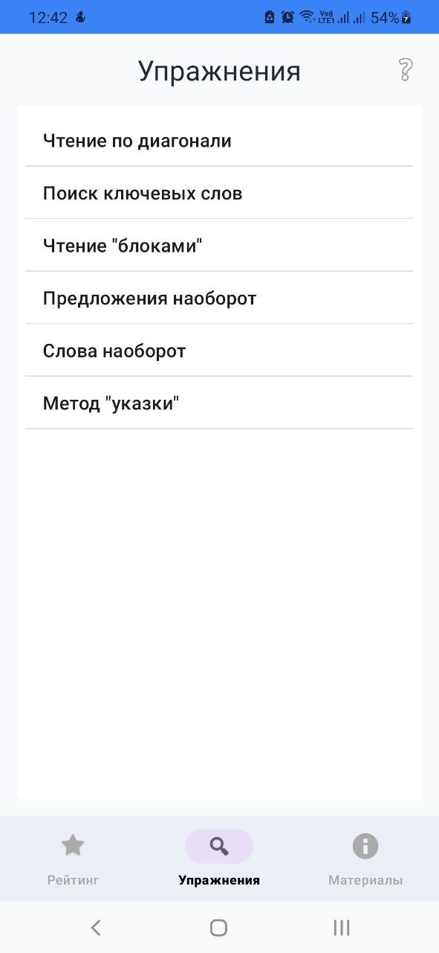 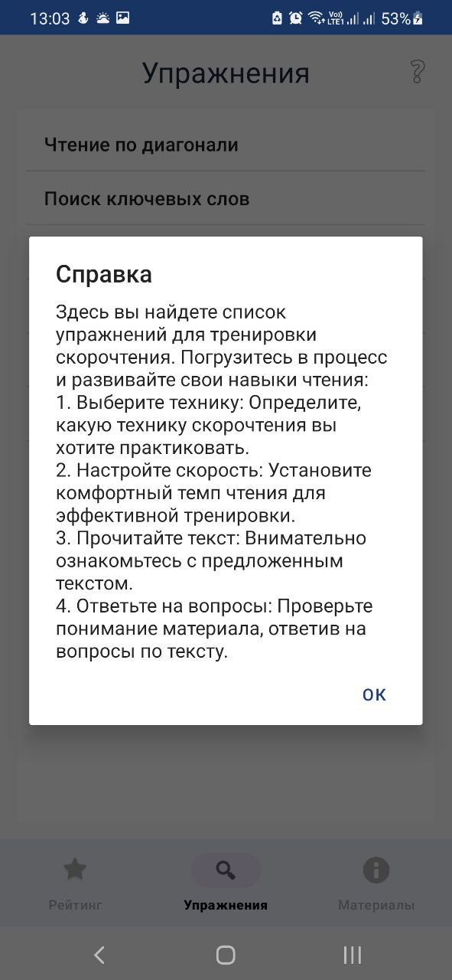

*Рис. 2-3 – Экран выбора техники и открывающаяся подсказка*

**3. Экран выбора скорости.**

**Назначение**: Настройка скорости чтения перед тренировкой.

**Элементы интерфейса**: Заголовок техники, кнопки для выбора скорости (200, 400, 600 слов/мин).

**XML-макет**: fragment_speed_selection.xml.

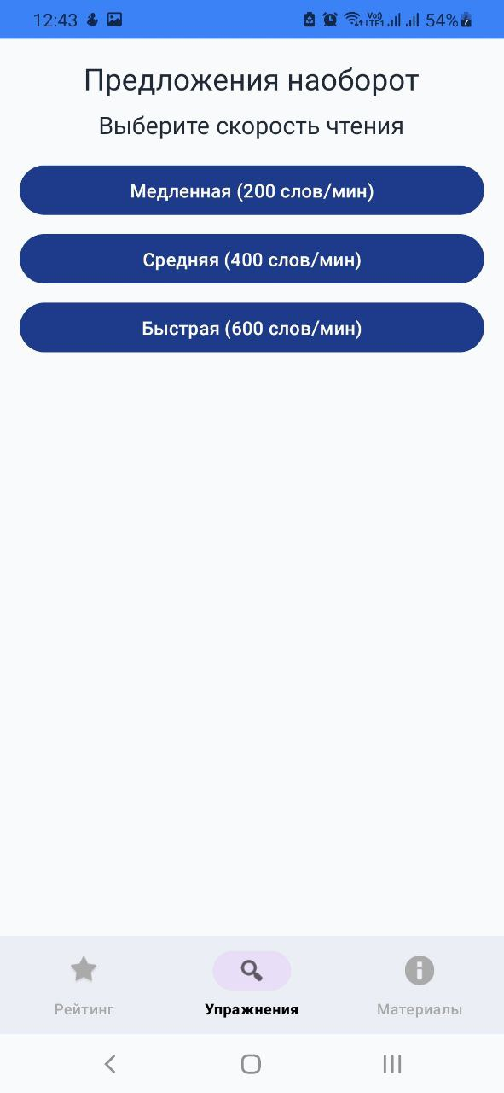

*Рис. 4 – Экран выбора скорости*

**4. Экран выполнения упражнения.**

**Назначение**: Отображает текст с применением выбранной техники.

**Элементы интерфейса**: Текстовая область (TextView) для отображения текста.

**XML-макет**: fragment_reading_test.xml.

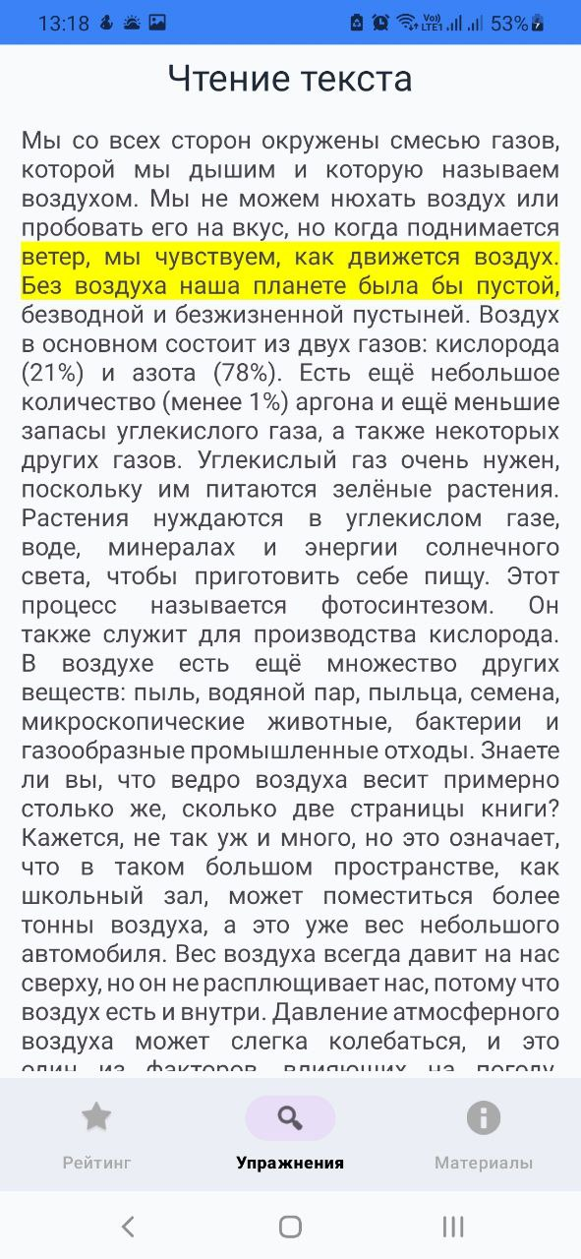

*Рис. 5 – Экран выполнения упражнения*

**5. Экран тестирования.**

**Назначение**: Проверяет понимание текста через вопросы.

**Элементы интерфейса**: Заголовок вопроса, текст вопроса, варианты ответа (RadioGroup), кнопка «Отправить».

**XML-макет**: fragment_test.xml.

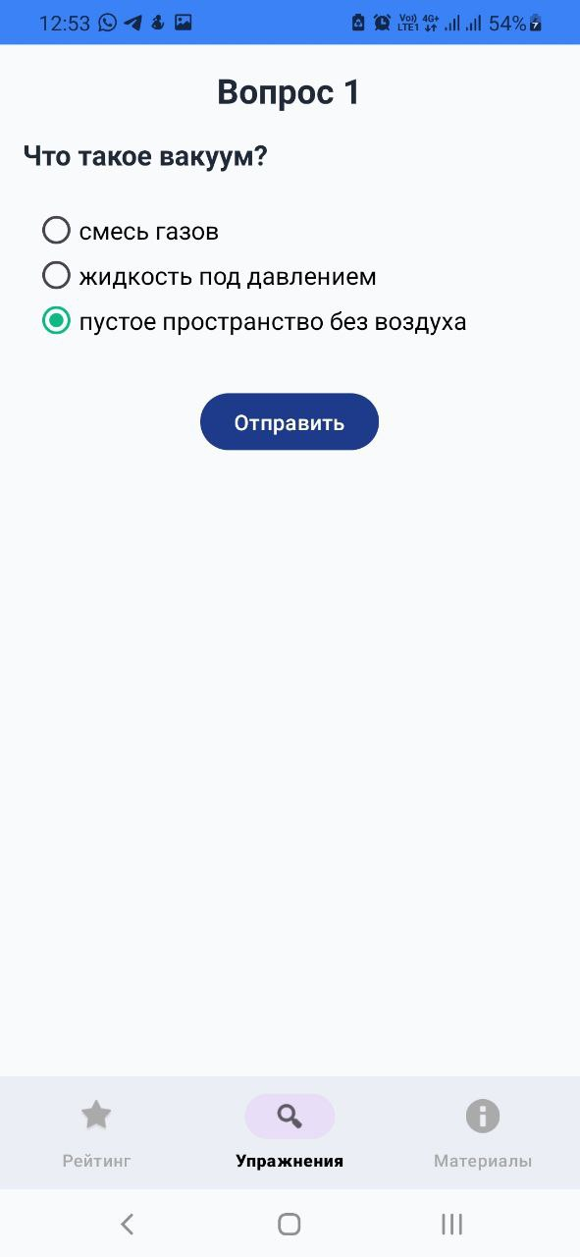 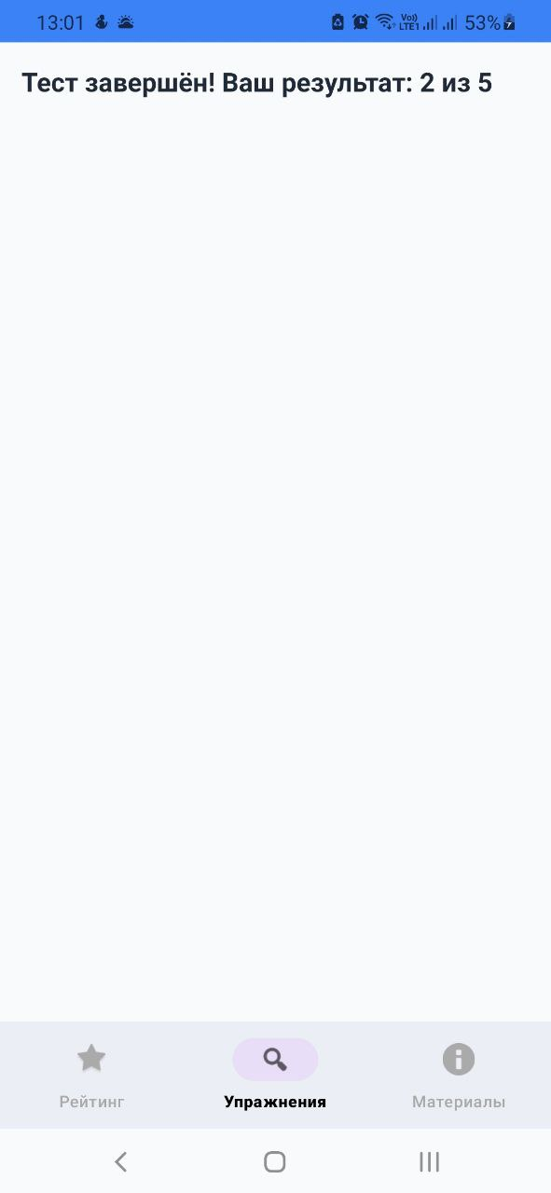

*Рис. 6 – Экран тестирования и выведенного резутальта*

**6. Экран рейтинга.**

**Назначение**: Показывает лучшие результаты по техникам.

**Элементы интерфейса**: Список результатов (RecyclerView), иконка справки с подсказкой.

**XML-макет**: fragment_rating.xml.

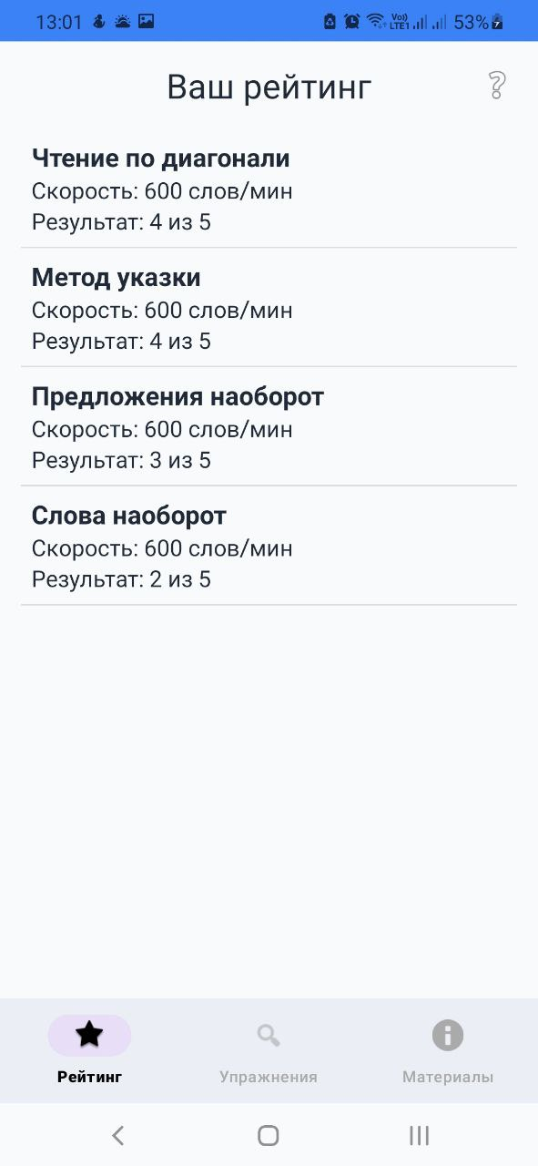

*Рис. 7 – Экран рейтинга*

**7. Экран дополнительных материалов.**

**Назначение**: Предоставляет информацию о техниках.

**Элементы интерфейса**: Список техник (RecyclerView), иконка справки с подсказкой.

**XML-mакет**: fragment_materials.xml.

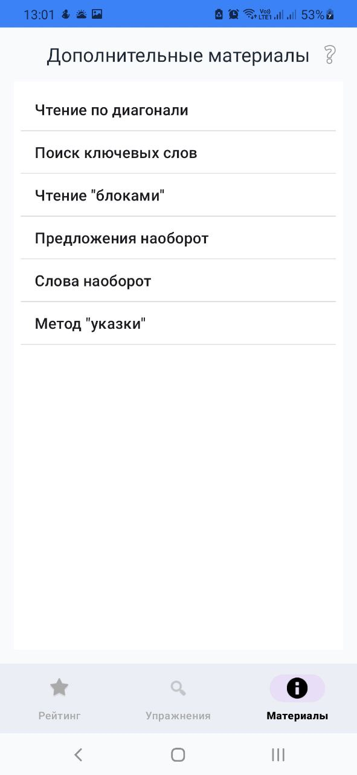

*Рис. 8 – Экран дополнительных материалов*

**8. Экран описания техники.**

**Назначение**: Показывает детали техники и запускает тренировку.

**Элементы интерфейса**: Кнопка «<» (Назад), описание техники, кнопка «Старт», контейнеры для предварительного просмотра.

**XML-макет**: fragment_technique_detail.xml.

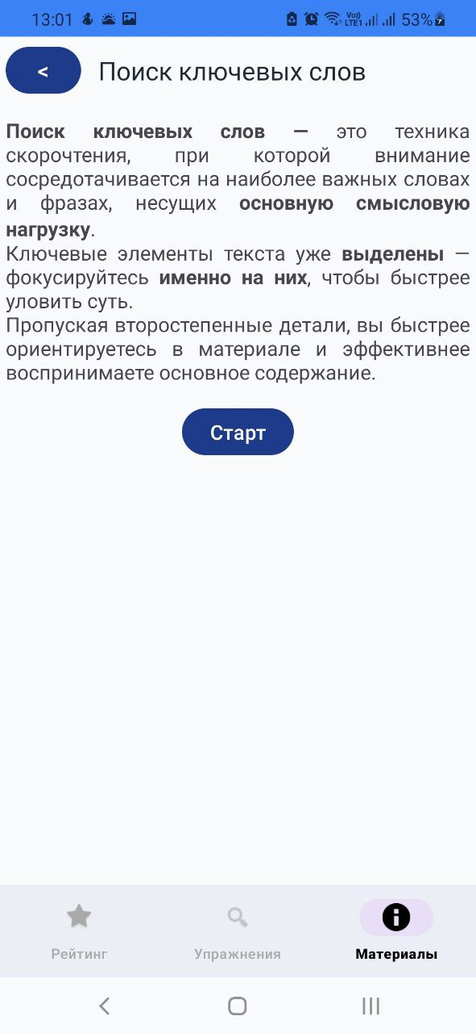

*Рис. 9 – Экран описания техники*

**Принципы дизайна**

* **Удобство использования**: Элементы управления (кнопки, списки) и иконки справки размещены интуитивно, обеспечивая лёгкий доступ к функциям.
* **Минимализм**: Экраны содержат только необходимые элементы, упрощая навигацию и фокусируя внимание на задаче.
* **Целевая функциональность**: Каждый экран чётко реализует свой сценарий: выбор техники, тренировка, тестирование или просмотр результатов.
* **Динамичность**: Подсказки и анимации (например, для метода указки или диагонального чтения) делают взаимодействие более живым и понятным.

**2.3 Логическая модель**

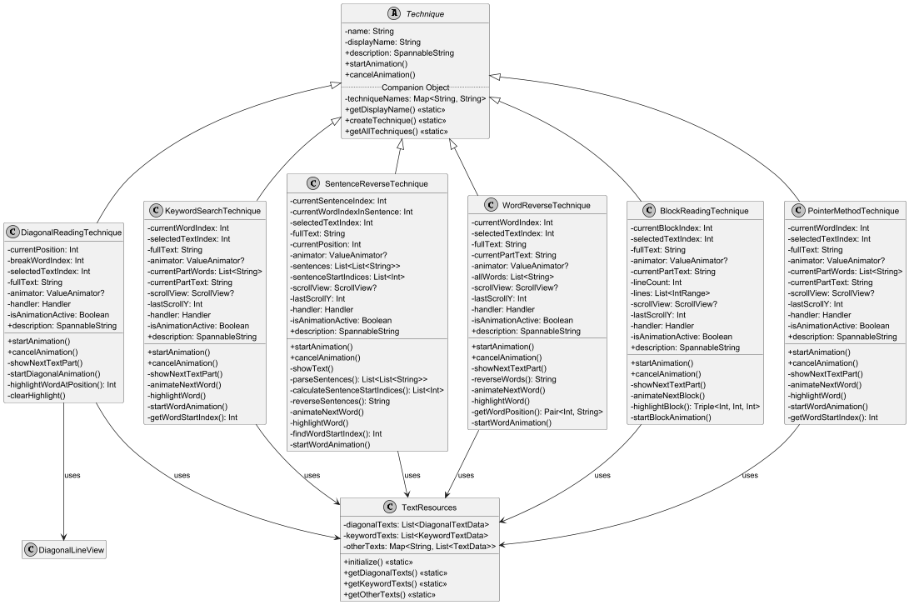

*Рис. 10 – Диаграмма классов техник скорочтения и текстовых ресурсов*

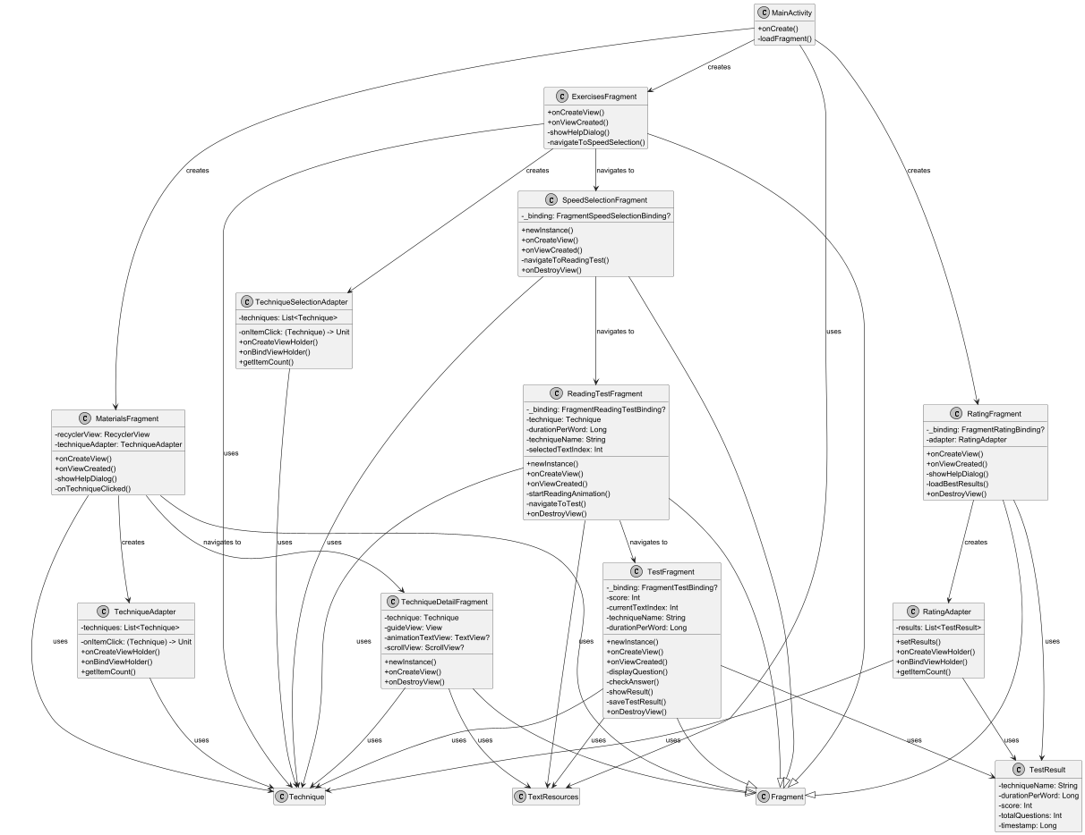

*Рис. 11 – Диаграмма классов пользовательского интерфейса и логики приложения*

**3 ПРОГРАММНАЯ РЕАЛИЗАЦИЯ**

Приложение Scorochenie разработано для платформы Android с использованием языка программирования Kotlin и среды разработки Android Studio. Приложение реализует функциональность тренировки скорочтения с использованием различных техник, поддерживает анимации текста, настройку скорости и отслеживание прогресса пользователя.

**3.1 Архитектура приложения**

Главные элементы архитектуры:

1. **MainActivity** — управляющий компонент, координирующий навигацию между фрагментами;
2. **Fragment-структура**:
   * ExercisesFragment — выбор техники тренировки;
   * MaterialsFragment — просмотр материалов;
   * SpeedSelectionFragment — выбор скорости;
   * ReadingTestFragment — отображение анимации текста;
   * TechniqueDetailFragment — описание техники;
3. **BottomNavigationView** — нижняя панель навигации;
4. **TextResources** — централизованное хранилище текстов и вспомогательных данных.

Навигация осуществляется через FragmentManager с добавлением в стек (addToBackStack), что позволяет пользователю возвращаться к предыдущим экранам.

**3.2 Основные классы и их функциональность**

1. MainActivity

Класс MainActivity является центральной точкой входа приложения. Отвечает за инициализацию пользовательского интерфейса и организацию навигации.

* onCreate(Bundle?) — основной метод жизненного цикла активности. Настраивает макет activity_main.xml, находит BottomNavigationView и задаёт обработчики выбора пунктов меню.
* loadFragment(Fragment) — выполняет замену текущего фрагмента в контейнере fragment_container, упрощая навигацию.
* Инициализирует TextResources, обеспечивая доступ к текстовым материалам для всех техник.

class MainActivity : AppCompatActivity() {  
  
 override fun onCreate(savedInstanceState: Bundle?) {  
 super.onCreate(savedInstanceState)  
 setContentView(R.layout.activity_main)  
  
 val bottomNavigation = findViewById<BottomNavigationView>(R.id.bottom_navigation)  
 bottomNavigation.setOnItemSelectedListener { item ->  
 when (item.itemId) {  
 R.id.nav_rating -> {  
 loadFragment(RatingFragment())  
 true  
 }  
 R.id.nav_exercises -> {  
 loadFragment(ExercisesFragment())  
 true  
 }  
 R.id.nav_materials -> {  
 loadFragment(MaterialsFragment())  
 true  
 }  
 else -> false  
 }  
 }  
  
 if (savedInstanceState == null) {  
 loadFragment(RatingFragment())  
 }  
 TextResources.initialize(this)  
 }  
  
 private fun loadFragment(fragment: Fragment) {  
 supportFragmentManager.beginTransaction()  
 .replace(R.id.fragment_container, fragment)  
 .commit()  
 }  
}

1. ExercisesFragment

ExercisesFragment предоставляет интерфейс для выбора техники скорочтения.

* onCreateView(...) — создаёт макет интерфейса на основе fragment_exercises.xml, настраивает RecyclerView, добавляет вертикальные разделители через DividerItemDecoration, подключает адаптер TechniqueSelectionAdapter.
* onViewCreated(...) — обрабатывает клик на иконку справки, выводя поясняющий AlertDialog.
* navigateToSpeedSelection(techniqueName: String) — инициирует переход к SpeedSelectionFragment, передаёт имя выбранной техники.

class ExercisesFragment : Fragment() {  
 override fun onCreateView(  
 inflater: LayoutInflater, container: ViewGroup?,  
 savedInstanceState: Bundle?  
 ): View? {  
 val view = inflater.inflate(R.layout.fragment_exercises, container, false)  
  
 val recyclerView = view.findViewById<RecyclerView>(R.id.exercises_list)  
 recyclerView.layoutManager = LinearLayoutManager(context)  
 val dividerItemDecoration = DividerItemDecoration(  
 recyclerView.context,  
 LinearLayoutManager.VERTICAL  
 )  
 recyclerView.addItemDecoration(dividerItemDecoration)  
  
 val techniques = Technique.getAllTechniques()  
  
 recyclerView.adapter = TechniqueSelectionAdapter(techniques) { technique ->  
 navigateToSpeedSelection(technique.name)  
 }  
  
 return view  
 }  
  
 override fun onViewCreated(view: View, savedInstanceState: Bundle?) {  
 super.onViewCreated(view, savedInstanceState)  
 val helpIcon = view.findViewById<ImageView>(R.id.exercises_help_icon)  
 helpIcon.setOnClickListener {  
 showHelpDialog("Здесь вы найдете список упражнений для тренировки скорочтения. Погрузитесь в процесс и развивайте свои навыки чтения:\n" +  
 "1. Выберите технику: Определите, какую технику скорочтения вы хотите практиковать.\n" +  
 "2. Настройте скорость: Установите комфортный темп чтения для эффективной тренировки.\n" +  
 "3. Прочитайте текст: Внимательно ознакомьтесь с предложенным текстом.\n" +  
 "4. Ответьте на вопросы: Проверьте понимание материала, ответив на вопросы по тексту.")  
 }  
 }  
  
 private fun showHelpDialog(message: String) {  
 android.app.AlertDialog.Builder(requireContext())  
 .setTitle("Справка")  
 .setMessage(message)  
 .setPositiveButton("ОК", null)  
 .show()  
 }  
  
 private fun navigateToSpeedSelection(techniqueName: String) {  
 val fragment = SpeedSelectionFragment.newInstance(techniqueName)  
 parentFragmentManager.beginTransaction()  
 .replace(R.id.fragment_container, fragment)  
 .addToBackStack(null)  
 .commit()  
 }  
}

1. MaterialsFragment

Фрагмент MaterialsFragment отображает список доступных техник с их описанием.

* onCreateView(...) — настраивает RecyclerView с TechniqueAdapter, заполняет его списком из Technique.getAllTechniques().
* onViewCreated(...) — реализует всплывающую справку при нажатии на иконку.
* onTechniqueClicked(Technique) — осуществляет переход к TechniqueDetailFragment, передавая имя выбранной техники.

class MaterialsFragment : Fragment() {  
  
 private lateinit var recyclerView: RecyclerView  
 private lateinit var techniqueAdapter: TechniqueAdapter  
  
 override fun onCreateView(  
 inflater: LayoutInflater, container: ViewGroup?,  
 savedInstanceState: Bundle?  
 ): View? {  
 val view = inflater.inflate(R.layout.fragment_materials, container, false)  
  
 recyclerView = view.findViewById(R.id.materials_list)  
 recyclerView.layoutManager = LinearLayoutManager(context)  
  
 val dividerItemDecoration = DividerItemDecoration(  
 recyclerView.context,  
 LinearLayoutManager.VERTICAL  
 )  
 recyclerView.addItemDecoration(dividerItemDecoration)  
  
 val techniques = Technique.getAllTechniques()  
  
 techniqueAdapter = TechniqueAdapter(techniques) { technique ->  
 onTechniqueClicked(technique)  
 }  
 recyclerView.adapter = techniqueAdapter  
  
 return view  
 }  
  
 override fun onViewCreated(view: View, savedInstanceState: Bundle?) {  
 super.onViewCreated(view, savedInstanceState)  
 val helpIcon = view.findViewById<ImageView>(R.id.materials_help_icon)  
 helpIcon.setOnClickListener {  
 showHelpDialog(  
 "Этот раздел создан, чтобы вы могли глубже изучить техники скорочтения и выбрать те, которые вам подходят! Ознакомьтесь с материалами, чтобы освоить новые навыки:\n" +  
 "1. Просмотрите, как работают техники: Узнайте, как каждая техника помогает читать быстрее и лучше понимать текст.\n" +  
 "2. Прочитайте описания техник: Изучите подробные инструкции и примеры, чтобы применять техники на практике.\n" +  
 "3. Начните изучение: Погрузитесь в материалы и тренируйтесь, чтобы сделать чтение более эффективным и увлекательным!"  
 )  
 }  
 }  
  
 private fun showHelpDialog(message: String) {  
 context?.let {  
 AlertDialog.Builder(it)  
 .setTitle("Справка")  
 .setMessage(message)  
 .setPositiveButton("ОК", null)  
 .show()  
 }  
 }  
  
 private fun onTechniqueClicked(technique: Technique) {  
 val detailFragment = TechniqueDetailFragment.newInstance(technique.name)  
 parentFragmentManager.beginTransaction()  
 .replace(R.id.fragment_container, detailFragment)  
 .addToBackStack(null)  
 .commit()  
 }  
}

1. SpeedSelectionFragment

Предоставляет пользователю возможность выбрать скорость отображения текста перед началом тренировки.

* newInstance(...) — статический метод, создающий экземпляр фрагмента с аргументом — именем техники.
* onCreateView(...) — использует View Binding для безопасного доступа к элементам макета fragment_speed_selection.xml.
* onViewCreated(...) — отображает название выбранной техники, устанавливает обработчики кнопок скорости (медленная — 200 мс/слово, средняя — 400 мс, быстрая — 600 мс), вызывает navigateToReadingTest(...).
* navigateToReadingTest(...) — запускает ReadingTestFragment, передаёт параметры.

class SpeedSelectionFragment : Fragment() {  
  
 companion object {  
 private const val ARG_TECHNIQUE_NAME = "technique_name"  
  
 fun newInstance(techniqueName: String): SpeedSelectionFragment {  
 return SpeedSelectionFragment().apply {  
 arguments = Bundle().apply {  
 putString(ARG_TECHNIQUE_NAME, techniqueName)  
 }  
 }  
 }  
 }  
  
 private var _binding: FragmentSpeedSelectionBinding? = null  
 private val binding get() = _binding!!  
  
 override fun onCreateView(  
 inflater: LayoutInflater, container: ViewGroup?,  
 savedInstanceState: Bundle?  
 ): View {  
 _binding = FragmentSpeedSelectionBinding.inflate(inflater, container, false)  
 return binding.root  
 }  
  
 override fun onViewCreated(view: View, savedInstanceState: Bundle?) {  
 super.onViewCreated(view, savedInstanceState)  
  
 val techniqueName = arguments?.getString(ARG_TECHNIQUE_NAME) ?: ""  
 val techniqueDisplayName = Technique.getDisplayName(techniqueName)  
 binding.tvTechniqueTitle.text = techniqueDisplayName  
   
 binding.btnSlowSpeed.setOnClickListener {  
 navigateToReadingTest(techniqueName, 200L)  
 }  
 binding.btnMediumSpeed.setOnClickListener {  
 navigateToReadingTest(techniqueName, 400L)  
 }  
 binding.btnFastSpeed.setOnClickListener {  
 navigateToReadingTest(techniqueName, 600L)  
 }  
 }  
  
 private fun navigateToReadingTest(techniqueName: String, durationPerWord: Long) {  
 val fragment = ReadingTestFragment.newInstance(techniqueName, durationPerWord)  
 parentFragmentManager.beginTransaction()  
 .replace(R.id.fragment_container, fragment)  
 .addToBackStack(null)  
 .commit()  
 }  
  
 override fun onDestroyView() {  
 super.onDestroyView()  
 _binding = null  
 }  
}

1. TechniqueAdapter и TechniqueSelectionAdapter

Адаптеры для RecyclerView, обеспечивающие отображение списка техник в MaterialsFragment и ExercisesFragment соответственно.

* onCreateViewHolder(...) — создаёт элементы списка.
* onBindViewHolder(...) — отображает имя техники и задаёт обработчик клика.
* Используют макет android.R.layout.simple_list_item_1, отображают названия техник через technique.displayName.

class TechniqueAdapter(  
 private val techniques: List<Technique>,  
 private val onItemClick: (Technique) -> Unit // Callback для обработки кликов  
) : RecyclerView.Adapter<TechniqueAdapter.TechniqueViewHolder>() {  
  
 class TechniqueViewHolder(itemView: View) : RecyclerView.ViewHolder(itemView) {  
 val techniqueName: TextView = itemView.findViewById(android.R.id.text1)  
 }  
  
 override fun onCreateViewHolder(parent: ViewGroup, viewType: Int): TechniqueViewHolder {  
 val view = LayoutInflater.from(parent.context)  
 .inflate(android.R.layout.simple_list_item_1, parent, false)  
 return TechniqueViewHolder(view)  
 }  
  
 override fun onBindViewHolder(holder: TechniqueViewHolder, position: Int) {  
 val technique = techniques[position]  
 holder.techniqueName.text = technique.displayName  
 holder.itemView.setOnClickListener {  
 onItemClick(technique)  
 }  
 }  
  
 override fun getItemCount(): Int = techniques.size  
}

class TechniqueSelectionAdapter(  
 private val techniques: List<Technique>,  
 private val onItemClick: (Technique) -> Unit  
) : RecyclerView.Adapter<TechniqueSelectionAdapter.TechniqueViewHolder>() {  
  
 class TechniqueViewHolder(itemView: View) : RecyclerView.ViewHolder(itemView) {  
 val techniqueName: TextView = itemView.findViewById(android.R.id.text1)  
 }  
  
 override fun onCreateViewHolder(parent: ViewGroup, viewType: Int): TechniqueViewHolder {  
 val view = LayoutInflater.from(parent.context)  
 .inflate(android.R.layout.simple_list_item_1, parent, false)  
 return TechniqueViewHolder(view)  
 }  
  
 override fun onBindViewHolder(holder: TechniqueViewHolder, position: Int) {  
 val technique = techniques[position]  
 holder.techniqueName.text = technique.displayName  
 holder.itemView.setOnClickListener {  
 onItemClick(technique)  
 }  
 }  
  
 override fun getItemCount(): Int = techniques.size  
}

1. Technique

Абстрактный базовый класс, описывающий общую структуру любой техники скорочтения.

* val name: String, val displayName: String — идентификаторы и наименования для интерфейса.
* val description: SpannableString — форматированное описание, отображаемое в TechniqueDetailFragment.
* fun startAnimation(...) — абстрактный метод, реализующий отображение текста и анимацию для конкретной техники.
* fun cancelAnimation() — метод для корректной остановки анимации.
* companion object:
  + getAllTechniques() — возвращает список всех техник;
  + createTechnique(name: String) — создаёт экземпляр соответствующей техники;
  + getDisplayName(name: String) — получает пользовательское название по идентификатору.

abstract class Technique(val name: String, val displayName: String) {  
 abstract val description: SpannableString  
 abstract fun startAnimation(  
 textView: TextView,  
 guideView: View,  
 durationPerWord: Long,  
 selectedTextIndex: Int,  
 onAnimationEnd: () -> Unit  
 )  
  
 open fun cancelAnimation() {}  
 companion object {  
 private val techniqueNames = mapOf(  
 "BlockReadingTechnique" to "Чтение \"блоками\"",  
 "DiagonalReadingTechnique" to "Чтение по диагонали",  
 "KeywordSearchTechnique" to "Поиск ключевых слов",  
 "PointerMethodTechnique" to "Метод \"указки\"",  
 "SentenceReverseTechnique" to "Предложения наоборот",  
 "WordReverseTechnique" to "Слова наоборот"  
 )  
  
 fun getDisplayName(name: String): String {  
 return techniqueNames[name] ?: name  
 }  
 fun createTechnique(name: String): Technique {  
 val displayName = getDisplayName(name)  
 return when (name) {  
 "BlockReadingTechnique" -> BlockReadingTechnique()  
 "DiagonalReadingTechnique" -> DiagonalReadingTechnique()  
 "KeywordSearchTechnique" -> KeywordSearchTechnique()  
 "PointerMethodTechnique" -> PointerMethodTechnique()  
 "SentenceReverseTechnique" -> SentenceReverseTechnique()  
 "WordReverseTechnique" -> WordReverseTechnique()  
 else -> object : Technique("UnknownTechnique", displayName) {  
 override val description: SpannableString  
 get() = SpannableString("Описание для этой техники недоступно")  
  
 override fun startAnimation(  
 textView: TextView,  
 guideView: View,  
 durationPerWord: Long,  
 selectedTextIndex: Int,  
 onAnimationEnd: () -> Unit  
 ) {  
 textView.text = "Анимация недоступна"  
 guideView.visibility = View.INVISIBLE  
 onAnimationEnd()  
 }  
  
 override fun cancelAnimation() {  
 }  
 }  
 }  
 }  
  
 fun getAllTechniques(): List<Technique> {  
 return techniqueNames.keys.map { createTechnique(it) }  
 }  
 }  
}

1. DiagonalReadingTechnique

Реализует технику «Чтение по диагонали». Суть метода заключается в последовательном отображении фрагментов текста с движущейся по диагонали красной линией.

* startAnimation(...) — инициализирует текст, включает движение направляющей линии и подсветку слов.
* showNextTextPart(...) — отображает следующую часть текста, используя ключевые слова как разделители.
* startDiagonalAnimation(...) — анимирует движение линии по диагонали через ValueAnimator.
* highlightWordAtPosition(...) — определяет ближайшее слово к текущей позиции линии и подсвечивает его.
* cancelAnimation() — прерывает анимацию, очищает ресурсы.

class DiagonalReadingTechnique : Technique("DiagonalReadingTechnique", "Чтение по диагонали") {  
 private var currentPosition = 0  
 private var breakWordIndex = 0  
 private var selectedTextIndex = 0  
 private var fullText: String = ""  
 private var animator: ValueAnimator? = null  
 private val handler = Handler(Looper.getMainLooper())  
 private var isAnimationActive = false  
  
 override val description: SpannableString  
 get() {  
 val text = "Чтение по диагонали — это способ быстрого ознакомления с текстом, при котором взгляд скользит сверху вниз по диагонали, захватывая общую структуру и главные элементы.\n" +  
 "Вместо того чтобы читать каждое слово, вы охватываете страницу бегло, выхватывая смысловые опоры — такие как начальные и конечные слова абзацев, цифры или повторы.\n" +  
 "Этот метод позволяет быстро получить общее представление о содержании и решить, стоит ли читать подробнее."  
 val spannable = SpannableString(text)  
 spannable.setSpan(StyleSpan(android.graphics.Typeface.BOLD), 0, name.length, Spannable.SPAN_EXCLUSIVE_EXCLUSIVE)  
 spannable.setSpan(StyleSpan(android.graphics.Typeface.BOLD), text.indexOf("сверху вниз по диагонали"), text.indexOf("сверху вниз по диагонали") + "сверху вниз по диагонали".length, Spannable.SPAN_EXCLUSIVE_EXCLUSIVE)  
 spannable.setSpan(StyleSpan(android.graphics.Typeface.BOLD), text.indexOf("смысловые опоры"), text.indexOf("смысловые опоры") + "смысловые опоры".length, Spannable.SPAN_EXCLUSIVE_EXCLUSIVE)  
 spannable.setSpan(StyleSpan(android.graphics.Typeface.BOLD), text.indexOf("начальные и конечные"), text.indexOf("начальные и конечные") + "начальные и конечные".length, Spannable.SPAN_EXCLUSIVE_EXCLUSIVE)  
 return spannable  
 }  
  
 override fun startAnimation(  
 textView: TextView,  
 guideView: View,  
 durationPerWord: Long,  
 selectedTextIndex: Int,  
 onAnimationEnd: () -> Unit  
 ) {  
 this.selectedTextIndex = selectedTextIndex  
 fullText = TextResources.getDiagonalTexts().getOrNull(selectedTextIndex)?.text?.replace("\n", " ") ?: ""  
 currentPosition = 0  
 breakWordIndex = 0  
 isAnimationActive = true  
  
 val safeDurationPerWord = if (durationPerWord <= 0) 400L else durationPerWord  
 val wordDurationMs = (60_000 / safeDurationPerWord).coerceAtLeast(50L)  
  
 guideView.visibility = View.INVISIBLE  
  
 textView.gravity = android.view.Gravity.TOP  
 textView.isSingleLine = false  
 textView.maxLines = Int.MAX_VALUE  
  
 handler.post {  
 if (isAnimationActive) {  
 showNextTextPart(textView, guideView, wordDurationMs, onAnimationEnd)  
 }  
 }  
 }  
  
 private fun showNextTextPart(  
 textView: TextView,  
 guideView: View,  
 wordDurationMs: Long,  
 onAnimationEnd: () -> Unit  
 ) {  
 if (!isAnimationActive) return  
  
 if (currentPosition >= fullText.length) {  
 guideView.visibility = View.INVISIBLE  
 animator?.cancel()  
 clearHighlight(textView)  
 if (isAnimationActive) onAnimationEnd()  
 return  
 }  
  
 val currentBreakWords = TextResources.getDiagonalTexts().getOrNull(selectedTextIndex)?.breakWords ?: emptyList()  
 val breakWord = if (breakWordIndex < currentBreakWords.size) currentBreakWords[breakWordIndex] else ""  
 val breakPosition = if (breakWord.isNotEmpty()) {  
 val index = fullText.indexOf(breakWord, currentPosition)  
 if (index == -1) fullText.length else index + breakWord.length  
 } else {  
 fullText.length  
 }  
  
 val partText = fullText.substring(currentPosition, breakPosition).trim()  
  
 textView.text = partText  
 textView.visibility = View.VISIBLE  
  
 handler.post {  
 if (!isAnimationActive) return@post  
 val parent = textView.parent as View  
 val diagonalLineView = parent.findViewById<DiagonalLineView>(R.id.diagonal_line_view)  
 if (diagonalLineView != null) {  
 diagonalLineView.requestLayout()  
 startDiagonalAnimation(textView, guideView, breakPosition, partText, wordDurationMs, onAnimationEnd)  
 } else {  
 if (isAnimationActive) onAnimationEnd()  
 }  
 }  
 }  
  
 private fun startDiagonalAnimation(  
 textView: TextView,  
 guideView: View,  
 newPosition: Int,  
 partText: String,  
 wordDurationMs: Long,  
 onAnimationEnd: () -> Unit  
 ) {  
 if (!isAnimationActive) return  
  
 animator?.cancel()  
  
 val wordCount = partText.split("\\s+".toRegex()).filter { it.isNotEmpty() }.size  
 val totalDuration = wordCount * wordDurationMs  
  
 val layout = textView.layout  
 if (layout == null) {  
 handler.postDelayed({  
 if (isAnimationActive) startDiagonalAnimation(textView, guideView, newPosition, partText, wordDurationMs, onAnimationEnd)  
 }, 50)  
 return  
 }  
  
 val width = textView.width.toFloat()  
 val visibleHeight = textView.height.toFloat()  
 val totalLines = layout.lineCount  
 val lastLineTop = if (totalLines > 1) layout.getLineTop(totalLines - 1) else visibleHeight  
 val heightExcludingLastLine = if (totalLines > 1) lastLineTop.toFloat() else visibleHeight  
  
 guideView.visibility = View.INVISIBLE  
 guideView.translationX = 0f  
 guideView.translationY = 0f  
  
 val initialLine = highlightWordAtPosition(textView, 0f, 0f, -1)  
  
 animator = ValueAnimator.ofFloat(0f, 1f).apply {  
 duration = totalDuration  
 interpolator = LinearInterpolator()  
 var lastLine = initialLine  
  
 addUpdateListener { animation ->  
 if (!isAnimationActive) return@addUpdateListener  
 val fraction = animation.animatedValue as Float  
 val y = fraction * heightExcludingLastLine  
 val x = fraction * width  
  
 guideView.translationX = x - (guideView.width / 2)  
 guideView.translationY = y  
  
 val currentLine = highlightWordAtPosition(textView, x, y, lastLine)  
 if (currentLine != -1) lastLine = currentLine  
 }  
 addListener(  
 onEnd = {  
 if (!isAnimationActive) return@addListener  
 clearHighlight(textView)  
 guideView.visibility = View.INVISIBLE  
 currentPosition = newPosition  
 breakWordIndex++  
 showNextTextPart(textView, guideView, wordDurationMs, onAnimationEnd)  
 }  
 )  
 start()  
 }  
 }  
  
 private fun highlightWordAtPosition(textView: TextView, x: Float, y: Float, lastLine: Int): Int {  
 if (!isAnimationActive) return -1  
  
 val layout = textView.layout ?: return -1  
 val visibleHeight = textView.height.toFloat()  
  
 val adjustedY = y.coerceIn(0f, visibleHeight)  
 val currentLine = layout.getLineForVertical(adjustedY.toInt())  
  
 val totalLines = layout.lineCount  
 if (currentLine == totalLines - 1 || currentLine <= lastLine) {  
 return currentLine  
 }  
  
 val diagonalSlope = visibleHeight / textView.width.toFloat()  
 val expectedX = adjustedY / diagonalSlope  
  
 var closestOffset = -1  
 var minDistance = Float.MAX_VALUE  
  
 for (offset in layout.getLineStart(currentLine) until layout.getLineEnd(currentLine)) {  
 if (textView.text[offset].isWhitespace()) continue  
  
 val charLeft = layout.getPrimaryHorizontal(offset)  
 val charRight = if (offset + 1 < textView.text.length) layout.getPrimaryHorizontal(offset + 1) else charLeft  
 var charX = (charLeft + charRight) / 2  
  
 val distance = abs(charX - expectedX)  
 if (distance < minDistance) {  
 minDistance = distance  
 closestOffset = offset  
 }  
 }  
  
 if (closestOffset != -1) {  
 val text = textView.text.toString()  
 var start = closestOffset  
 var end = closestOffset  
  
 while (start > 0 && !text[start - 1].isWhitespace()) start--  
 while (end < text.length && !text[end].isWhitespace()) end++  
  
 val spannable = SpannableString(text)  
 val existingSpans = spannable.getSpans(0, spannable.length, BackgroundColorSpan::class.java)  
 for (span in existingSpans) {  
 spannable.removeSpan(span)  
 }  
 spannable.setSpan(  
 BackgroundColorSpan(Color.YELLOW),  
 start,  
 end,  
 Spannable.SPAN_EXCLUSIVE_EXCLUSIVE  
 )  
 textView.text = spannable  
 }  
  
 return currentLine  
 }  
  
 private fun clearHighlight(textView: TextView) {  
 if (!isAnimationActive) return  
  
 val text = textView.text.toString()  
 val spannable = SpannableString(text)  
 val existingSpans = spannable.getSpans(0, spannable.length, BackgroundColorSpan::class.java)  
 for (span in existingSpans) {  
 spannable.removeSpan(span)  
 }  
 textView.text = spannable  
 }  
  
 override fun cancelAnimation() {  
 isAnimationActive = false  
 animator?.cancel()  
 handler.removeCallbacksAndMessages(null)  
 }  
}

1. DiagonalLineView

Кастомный View, используемый для визуализации красной диагональной линии при технике DiagonalReadingTechnique.

* onDraw(...) — рисует линию от верхнего левого до нижнего правого угла.
* onMeasure(...) — синхронизирует высоту View с высотой связанного TextView

public class DiagonalLineView @JvmOverloads constructor(  
 context: Context,  
 attrs: AttributeSet? = null,  
 defStyleAttr: Int = 0  
) : View(context, attrs, defStyleAttr) {  
  
 private val paint = Paint().apply {  
 color = Color.RED  
 strokeWidth = 4f * resources.displayMetrics.density // 4dp  
 style = Paint.Style.STROKE  
 isAntiAlias = true  
 }  
  
 override fun onMeasure(widthMeasureSpec: Int, heightMeasureSpec: Int) {  
 super.onMeasure(widthMeasureSpec, heightMeasureSpec)  
 val width = measuredWidth  
 val textView = (parent as View).findViewById<TextView>(R.id.animation_text_diagonal)  
 val height = textView?.measuredHeight ?: 0  
 setMeasuredDimension(width, height)  
 Log.d("DiagonalLineView", "Measured size: ${width}x${height}")  
  
 if (textView != null) {  
 textView.addOnLayoutChangeListener { _, _, _, _, _, _, _, _, _ ->  
 if (textView.measuredHeight != measuredHeight) {  
 requestLayout()  
 }  
 }  
 }  
 }  
  
 override fun onDraw(canvas: Canvas) {  
 super.onDraw(canvas)  
 canvas.drawLine(0f, 0f, width.toFloat(), height.toFloat(), paint)  
 Log.d("DiagonalLineView", "Drawing line with size: ${width}x${height}")  
 }  
}

1. PointerMethodTechnique

Реализует технику «Метод указки». Текст подсвечивается по одному слову, имитируя ведение строки указкой.

* startAnimation(...) — подготавливает текст, запускает поочерёдную подсветку слов.
* showNextTextPart(...) — формирует список слов, готовых для показа.
* highlightWord(...) — выделяет текущее слово цветом.
* startWordAnimation(...) — анимирует перемещение направляющего объекта вдоль строки, обеспечивает автопрокрутку через ScrollView.
* cancelAnimation() — останавливает анимацию и удаляет все отложенные действия.

class PointerMethodTechnique : Technique("PointerMethodTechnique", "Метод указки") {  
 private var currentWordIndex = 0  
 private var selectedTextIndex = 0  
 private var fullText: String = ""  
 private var animator: ValueAnimator? = null  
 private var currentPartWords: List<String> = emptyList()  
 private var currentPartText: String = ""  
 private var scrollView: ScrollView? = null  
 private var lastScrollY: Int = 0  
 private val handler = Handler(Looper.getMainLooper())  
 private var isAnimationActive = false  
  
 override val description: SpannableString  
 get() {  
 val text = "Метод \"указки\" — это техника скорочтения, в которой используется визуальное сопровождение текста для направления внимания. Вместо пальца или ручки, в приложении слова подсвечиваются по очереди, помогая глазам двигаться по строкам без остановок и возвратов.\n" +  
 "Такая подача помогает удерживать ритм чтения и повышает концентрацию на ключевых фразах.\n" +  
 "Следите за подсвеченными словами и старайтесь воспринимать информацию с их скоростью — это способствует более быстрому и осознанному чтению."  
 val spannable = SpannableString(text)  
 spannable.setSpan(StyleSpan(Typeface.BOLD), 0, name.length, Spannable.SPAN_EXCLUSIVE_EXCLUSIVE)  
 spannable.setSpan(StyleSpan(Typeface.BOLD), text.indexOf("визуальное сопровождение текста"), text.indexOf("визуальное сопровождение текста") + "визуальное сопровождение текста".length, Spannable.SPAN_EXCLUSIVE_EXCLUSIVE)  
 spannable.setSpan(StyleSpan(Typeface.BOLD), text.indexOf("за подсвеченными словами"), text.indexOf("за подсвеченными словами") + "за подсвеченными словами".length, Spannable.SPAN_EXCLUSIVE_EXCLUSIVE)  
 return spannable  
 }  
  
 override fun startAnimation(  
 textView: TextView,  
 guideView: View,  
 durationPerWord: Long,  
 selectedTextIndex: Int,  
 onAnimationEnd: () -> Unit  
 ) {  
 this.selectedTextIndex = selectedTextIndex  
 fullText = TextResources.getOtherTexts()["Метод указки"]?.getOrNull(selectedTextIndex)?.text?.replace("\n", " ") ?: ""  
 currentWordIndex = 0  
 lastScrollY = 0  
 isAnimationActive = true  
  
 val safeDurationPerWord = if (durationPerWord <= 0) 400L else durationPerWord  
 val wordDurationMs = (60_000 / safeDurationPerWord).coerceAtLeast(50L)  
  
 scrollView = textView.parent as? ScrollView  
  
 textView.gravity = android.view.Gravity.TOP  
 textView.isSingleLine = false  
 textView.maxLines = Int.MAX_VALUE  
 handler.post {  
 if (isAnimationActive) {  
 showNextTextPart(textView, guideView, wordDurationMs, onAnimationEnd)  
 }  
 }  
 }  
  
 private fun showNextTextPart(  
 textView: TextView,  
 guideView: View,  
 wordDurationMs: Long,  
 onAnimationEnd: () -> Unit  
 ) {  
 if (!isAnimationActive) return  
  
 currentPartText = fullText  
 currentPartWords = currentPartText.split("\\s+".toRegex()).filter { it.isNotEmpty() }  
 currentWordIndex = 0  
  
 textView.text = currentPartText  
 animateNextWord(textView, guideView, wordDurationMs, onAnimationEnd)  
 }  
  
 private fun animateNextWord(  
 textView: TextView,  
 guideView: View,  
 wordDurationMs: Long,  
 onAnimationEnd: () -> Unit  
 ) {  
 if (!isAnimationActive) return  
  
 if (currentWordIndex >= currentPartWords.size) {  
 guideView.visibility = View.INVISIBLE  
 animator?.cancel()  
 textView.text = currentPartText  
 if (isAnimationActive) onAnimationEnd()  
 return  
 }  
  
 highlightWord(textView)  
 startWordAnimation(textView, guideView, wordDurationMs, onAnimationEnd)  
 }  
  
 private fun highlightWord(textView: TextView) {  
 if (!isAnimationActive) return  
  
 val spannable = SpannableString(currentPartText)  
 val existingSpans = spannable.getSpans(0, spannable.length, BackgroundColorSpan::class.java)  
 for (span in existingSpans) {  
 spannable.removeSpan(span)  
 }  
 var startIndex = 0  
 var wordCount = 0  
  
 currentPartWords.forEach { word ->  
 if (wordCount == currentWordIndex) {  
 val endIndex = startIndex + word.length  
 spannable.setSpan(  
 BackgroundColorSpan(Color.YELLOW),  
 startIndex,  
 endIndex,  
 Spannable.SPAN_EXCLUSIVE_EXCLUSIVE  
 )  
 }  
 startIndex += word.length  
 if (startIndex < currentPartText.length && currentPartText[startIndex] == ' ') {  
 startIndex++  
 }  
 wordCount++  
 }  
  
 textView.text = spannable  
 }  
 private fun startWordAnimation(  
 textView: TextView,  
 guideView: View,  
 wordDurationMs: Long,  
 onAnimationEnd: () -> Unit  
 ) {  
 if (!isAnimationActive) return  
 guideView.visibility = View.INVISIBLE  
 animator?.cancel()  
  
 val layout = textView.layout  
 if (layout == null) {  
 handler.postDelayed({  
 if (isAnimationActive) animateNextWord(textView, guideView, wordDurationMs, onAnimationEnd)  
 }, 200)  
 return  
 }  
 val wordStartIndex = getWordStartIndex(currentWordIndex, currentPartText)  
 val wordEndIndex = wordStartIndex + currentPartWords[currentWordIndex].length  
  
 if (wordStartIndex < 0 || wordStartIndex >= currentPartText.length) {  
 currentWordIndex++  
 animateNextWord(textView, guideView, wordDurationMs, onAnimationEnd)  
 return  
 }  
 val startLine = layout.getLineForOffset(wordStartIndex)  
 val endLine = layout.getLineForOffset(wordEndIndex)  
 val startX = layout.getPrimaryHorizontal(wordStartIndex)  
 var endX = layout.getPrimaryHorizontal(wordEndIndex)  
 if (endX == startX) {  
 endX = startX + layout.getPrimaryHorizontal(wordStartIndex + 1)  
 }  
 val lineTop = layout.getLineTop(startLine).toFloat()  
 val lineBottom = layout.getLineBottom(startLine).toFloat()  
 val lineY = (lineTop + lineBottom) / 2  
  
 scrollView?.let { sv ->  
 handler.post {  
 if (!isAnimationActive) return@post  
 val scrollViewHeight = sv.height  
 val currentScrollY = sv.scrollY  
 val lineTopPosition = layout.getLineTop(startLine)  
 val lineBottomPosition = layout.getLineBottom(startLine)  
  
 val visibleTop = currentScrollY  
 val visibleBottom = currentScrollY + scrollViewHeight * 2 / 3  
  
 if (lineTopPosition < visibleTop || lineBottomPosition > visibleBottom) {  
 val targetScrollY = (lineTopPosition - scrollViewHeight / 3).coerceAtLeast(0).toInt()  
 if (targetScrollY != lastScrollY) {  
 ValueAnimator.ofInt(currentScrollY, targetScrollY).apply {  
 duration = wordDurationMs / 2  
 addUpdateListener { animation ->  
 val value = animation.animatedValue as Int  
 sv.scrollTo(0, value)  
 }  
 addListener(  
 onEnd = {  
 lastScrollY = targetScrollY  
 }  
 )  
 start()  
 }  
 }  
 }  
 }  
 }  
 animator = ValueAnimator.ofFloat(0f, 1f).apply {  
 duration = wordDurationMs  
 addUpdateListener { animation ->  
 if (!isAnimationActive) return@addUpdateListener  
 val fraction = animation.animatedValue as Float  
 val currentX = startX + (endX - startX) * fraction  
 guideView.translationX = currentX - (guideView.width / 2) + textView.left  
 guideView.translationY = lineY + textView.top.toFloat() - (scrollView?.scrollY?.toFloat() ?: 0f)  
 }  
 addListener(  
 onEnd = {  
 if (isAnimationActive) {  
 currentWordIndex++  
 animateNextWord(textView, guideView, wordDurationMs, onAnimationEnd)  
 }  
 }  
 )  
 start()  
 }  
 }  
 private fun getWordStartIndex(wordIndex: Int, text: String): Int {  
 var startIndex = 0  
 var count = 0  
 text.split("\\s+".toRegex()).forEachIndexed { index, word ->  
 if (count == wordIndex) {  
 return startIndex  
 }  
 startIndex += word.length  
 if (startIndex < text.length && text[startIndex] == ' ') {  
 startIndex++  
 }  
 count++  
 }  
 return startIndex  
 }  
 override fun cancelAnimation() {  
 isAnimationActive = false  
 animator?.cancel()  
 handler.removeCallbacksAndMessages(null)  
 }  
}

**ЗАКЛЮЧЕНИЕ**

В результате выполнения курсовой работы разработано мобильное приложение для операционной системы Android, предназначенное для тренировки навыков скорочтения. Работа направлена на решение актуальной задачи - повышение скорости и качества восприятия текстовой информации в условиях роста информационных потоков. Достижение поставленной цели обеспечено последовательным выполнением всех сформулированных задач.

В рамках изучения предметной области проанализированы особенности скорочтения и ключевые техники, такие как чтение блоками, чтение по диагонали, поиск ключевых слов, метод указки, чтение слов и предложений в обратном порядке. Проведён обзор существующих программных продуктов (Quickify, Readmical, Spritz, Spreeder), что позволило выявить их преимущества и недостатки, а также определить функциональные требования к разрабатываемому приложению.

На этапе проектирования создана функциональная модель, включающая сценарии выбора техник, настройки параметров, выполнения упражнений и просмотра статистики. Разработаны эскизы экранов пользовательского интерфейса с использованием XML-макетов в среде Android Studio, обеспечивающие интуитивную навигацию и поддержку всех предусмотренных техник. Логическая модель представлена в виде диаграмм классов, описывающих структуру техник скорочтения, текстовых ресурсов и компонентов интерфейса.

Тестирование приложения подтвердило его соответствие поставленным требованиям: корректное отображение техник, точность подсчёта результатов и удобство взаимодействия с интерфейсом. Приложение предоставляет пользователям эффективный инструмент для развития навыков скорочтения, позволяя настраивать параметры тренировок и отслеживать прогресс.

В дальнейшем для развития приложения планируется реализация следующих направлений:

1. Введение системы последовательного открытия техник, где изначально доступна только самая лёгкая техника, а последующие становятся доступны после успешного прохождения предыдущей, что обеспечит постепенное усложнение тренировок и повысит мотивацию пользователей.

2. Расширение набора техник скорочтения, включая:

* Технику «зашумлённый» текст, предполагающую добавление визуальных помех (например, наложение случайных символов или искажений), для тренировки концентрации и выделения значимой информации.
* Технику «текст за шторкой», где текст отображается постепенно через движущуюся область видимости, развивая навык быстрого восприятия ограниченного фрагмента текста.
* Технику «текст с закрытой частью строк», при которой часть строк скрыта, заставляя пользователя предугадывать содержание и улучшать контекстуальное понимание.

3. Добавление настроек для отображения текста, позволяющих пользователю изменять размер текста и цветовую схему для повышения комфорта чтения и адаптации под индивидуальные предпочтения.

4. Реализация гибкой настройки скорости анимации, предоставляющей возможность задавать произвольные значения скорости отображения текста, что обеспечит более точную персонализацию тренировок.

Таким образом, поставленные в работе цели и задачи были достигнуты, а разработанное приложение может служить основой для дальнейшего совершенствования полноценного мобильного решения в области тренировки скорочтения.